

When(问)金融投资分析推荐项目

文件状态：  [ ] 草稿  [√] 正式发布  [ ] 正在修改 | 文件标识： | Company-Project-PIM-PROPOSAL
文件状态：  [ ] 草稿  [√] 正式发布  [ ] 正在修改 | 当前版本： | 1.0
文件状态：  [ ] 草稿  [√] 正式发布  [ ] 正在修改 | 作 者： | 王琳博
文件状态：  [ ] 草稿  [√] 正式发布  [ ] 正在修改 | 团队名称： | 西北部落
文件状态：  [ ] 草稿  [√] 正式发布  [ ] 正在修改 | 完成日期： | 2017-06-18

目 录
1. 现有的优秀开发者能提供什么样的服务 3
1.1 一套好的资产配置服务流程 3
1.2 较为完善的售后服务 3
1.3 拍精灵 3
1.4 总结 4
2. 如果让你来开发一套产品，能想到什么可以胜过他们的点？ 4
2.1 投资收益周期预测 4
2.2 预亏损警示功能 4
2.3 精准投资推送功能 5
3.产品的主要功能与demo 5
3.1 产品主要功能和特色 5
3.2 产品界面 6

1. 现有的优秀开发者能提供什么样的服务

1.1 一套好的资产配置服务流程
2016年招商银行在其APP中正式上线了摩羯智投，这一举动受到了广泛的关注，也把智能投顾这个概念推向了大众的视野。
摩羯智投并非一个单一的产品，而是一套资产配置服务流程，它包含了目标风险确定、组合构建、一键购买、风险预警、调仓提示、一键优化、售后服务报告等，涉及基金投资的售前、售中、售后全流程服务环节。

1.2 较为完善的售后服务
摩羯智投在向客户提供基金产品组合配置建议的同时，也增加了较为完善的售后服务。比如，摩羯智投会实时进行全球市场扫描，根据最新市场状况，去计算最优组合比例，如果客户所持组合偏离最优状态，摩羯智投将为客户提供动态的基金组合调整建议，在客户认可后，即可自主进行一键优化。
这款摩羯智投，其实就是一款智能投顾的产品。往简单说，就是科学家们将金融产品历史业绩，还有客户的个人风险偏好，放入一个机器学习好的模型之中，然后直观地呈现给客户关于应该怎样配置资产的结论。

1.3 拍精灵
提供借款人多维度信息筛选服务。通过填表选择的方式来让投资者多维度地定义自己想要投资地借款人，从而匹配到最适合的借款人。
提供借款人细分的各类报表。各类报表多维度地供投资人了解特定借款属性人群特征，保证投资人全方位了解借款人的前提下，放心地进行投资。
投标日志、风险预警、授权管理、好友推荐等特色功能。

1.4 总结
优秀的产品可以根据客户的个性特点，帮客户建立个性化的资产组合，并不断提示机会和风险，从而获取收益。总结出第一步，做画像，基于客户数据业绩归因及分层标签。第二步，用量化投资方法，列出各类组合策略或资产配置策略。第三步，画像和策略进行匹配，推送相关产品。

2. 如果让你来开发一套产品，能想到什么可以胜过他们的点？

2.1 投资收益周期预测
在我们统计的需求池中，有很多投资者不是很明确自己的收益，也非常关注自己当前的投资策略是否是正确的、关注自己投资的标的会有逾期或坏账的危险。加入收益周期预测，可以使投资者清楚地判断自己将来可能的收益，从而对当下的决策提供更多的支持。

2.2 预亏损警示功能
现有的预警系统都是预警快要逾期的标的，但是这对于投资人来说意义不大。毕竟已经投出去的标的，知道将要逾期了，更多时候也是无能为力的，债权转让也比较难。为了让投资人更好地选中自己心仪的标的，我们设置了提前预警的功能。根据借款人的历史纪录，显示投资人想要投资的借贷人的信用预警，如果借贷人的信用不良超过了60%，投资人在购买标的时，就给投资人预警。

2.3 精准投资推送功能
现有的优秀产品虽说是个性化推荐，但只是针对投资人对标的评级、投资金额、投资期限和预期收益率的设置，忽略了投资人本身的特点。比如一位投资人很看重学历，或学历很高，那么他就更愿意去投资借款人为重本的标的。在推送时适当地展示一些投资人关注的借款人的信息，能够提高推荐的成功率。

3.产品的主要功能与demo

3.1 产品主要功能和特色
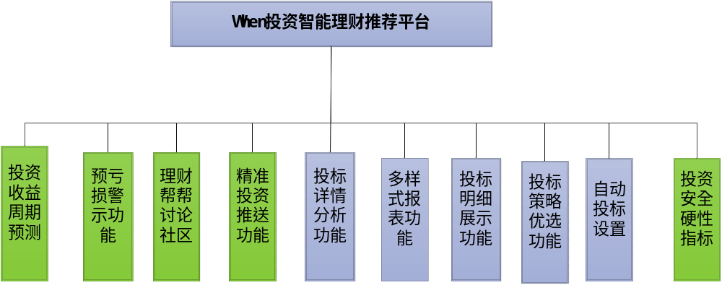图1 When(问)金融投资平台功能框架
基本功能列表：
（1）投标详情分析功能：该功能主要对投资人所投全部标进行管理，方便投资人集中分析自己投标营收情况。
（2）多样式报表功能：采用多样式报表功能对散标、彩虹标等进行展示。
（3）投标明细展示功能：对客户所投每一只标详细明细进行展示。
（4）投标策略优选功能：在多种标可投时，智能化给出用户最佳投资策略。
（5）自动投标设置功能：用户可以对自己预想的标进行设置，实现自动投标设置功能。
创新特色功能列表：
（1）投资收益周期预测功能：用户投定一支标后，平台智能化为用户预测投资的周期性收益，便于用户对自己的收益更具有可控性，详细说明见2.1节。
（2）预亏损警示功能：对投资用户高风险的投资进行预亏损警示功能，详细说明见2.2节。
（3）精准投资推送功能：该功能为我们项目的特色创新功能，向用户精准智能化推送该用户量身定做的标投资方案，详细说明见2.3节。
（4）理财帮帮讨论社区：该社区是用户交流获取金融投资资讯的模块，可以更方便的增加老用户的投资粘性，及增加对平台的活跃度。
（5）投资安全硬性指标：该功能模块主要包含公司简介，高管团队，产品范围，历史收益，公司文化，发展战略，公司投资收购并购等月度报告，季度报告，年报等。
产品的主要功能是通过对当前已有的借贷数据进行决策分析，根据不同投资人，个性化制定不同投资策略。同时，制定信贷风险管理、信用监测服务、企业监控预警。不仅具备一些现有常用功能，更能变被动为主动，通过挖掘投资高潜力客户，精准投资营销功能及策略，主动吸引投资者进行相应的投资选择，大幅提高业务能力。

3.2 产品界面
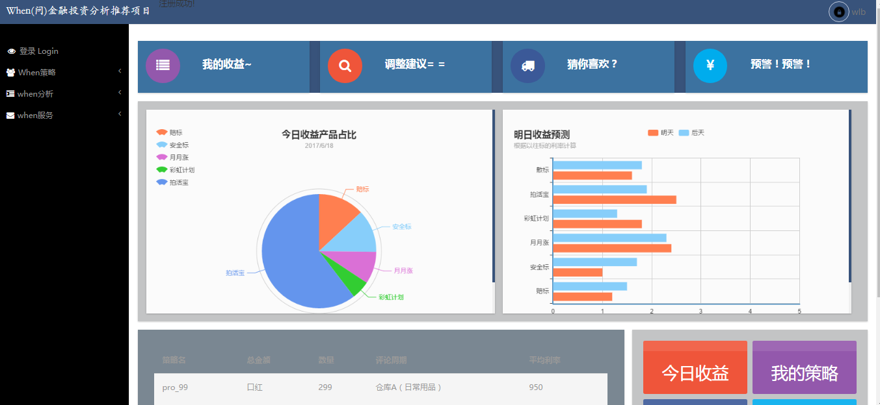
图2 产品主界面
主界面在下拉条中展示了所有的功能，包括：When策略：优选系列、高风险高收益系列、重本系列和自动投标；When分析：我的收益、投标明细、预测分析、调整建议、预警亏损；When服务：猜你喜欢、邀请好友、When帮帮社区、付费充值。
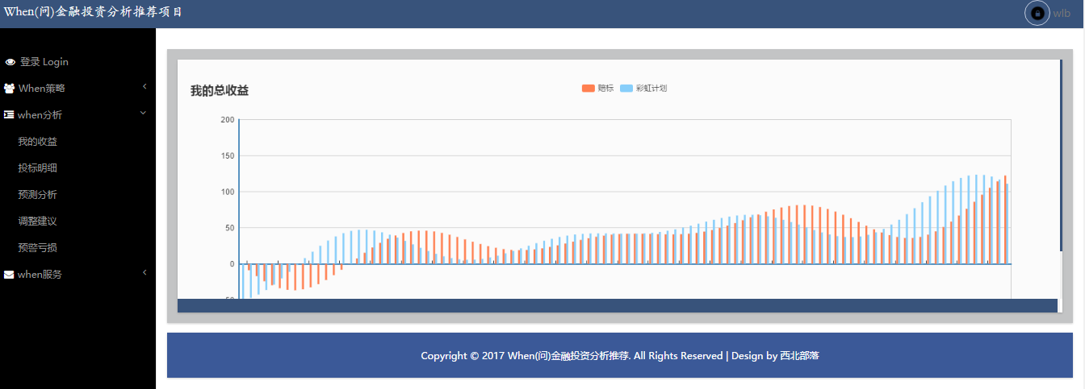
图3 按照天数来展现总收益
分别展现了赔标和彩虹计划的90天的收益。
预警功能的界面和推荐项目的界面，敬请期待吧~

